**¿Qué son los métodos de ensamble?**

*“ Funcionan muy bien cuando queremos probar diferentes estimadores y llegar a una conclusión a través de un consenso. “*

1. Combinar diferentes métodos de ML con diferentes configuraciones y aplicar un método para lograr un consenso.
2. La diversidad es una muy buena opción. Probar diferentes modelos con dif parámetros nos puede ayudar a explorar más el espacio de soluciones y encontrar respuestas más satisfactorias.
3. Los métodos de ensamble se han destacado por ganar muchas competencias de ML

**Dos estrategias:**

**Baggigng**

¿Qué tal si en lugar de depender de la opinión de un solo “experto” consultamos la opinión varios expertos en paralelo e intentamos lograr un consenso?

Lo que hace es consultar a cada “ experto” y luego toma todos los criterios y , a través de una fórmula como el promedio u otra cosa, toma una decisión.

Creamos 3 particiones iguales de los datasets en donde la el reemplazo está permitido

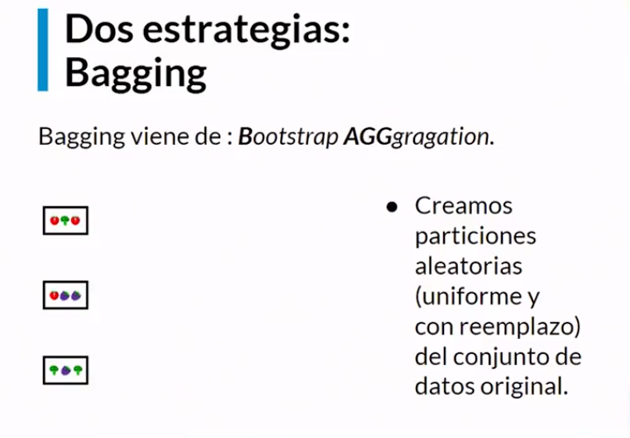

Luego, entrenamos a cada una de ellas las entrenamos de forma separada. Puede ser el mismo modelo para cada una o uno diferente para cada una.

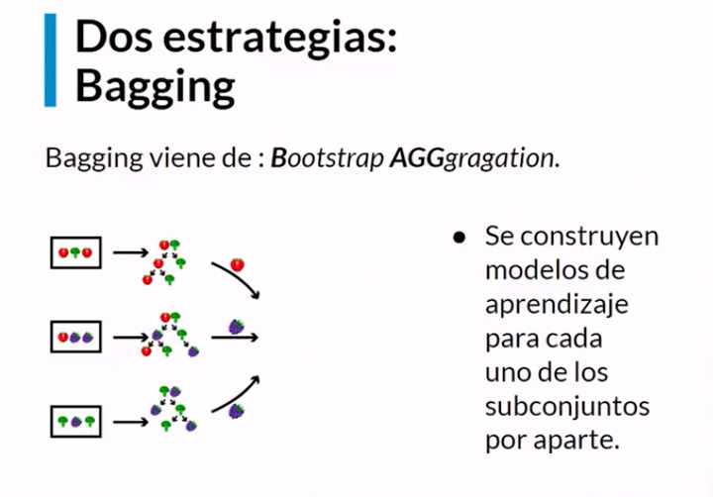

Luego, intentaremos encontrar un método que nos pueda dar una respuesta consensuada

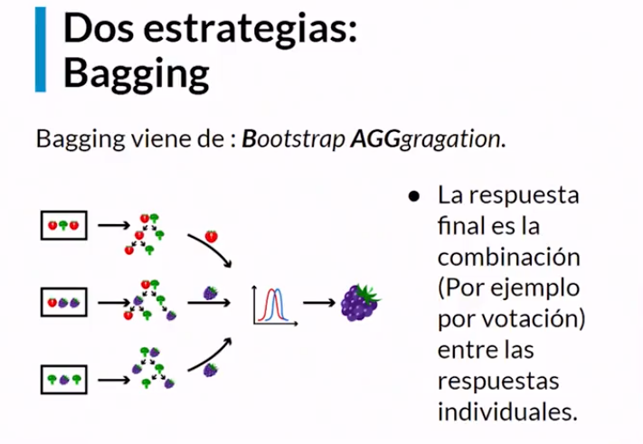

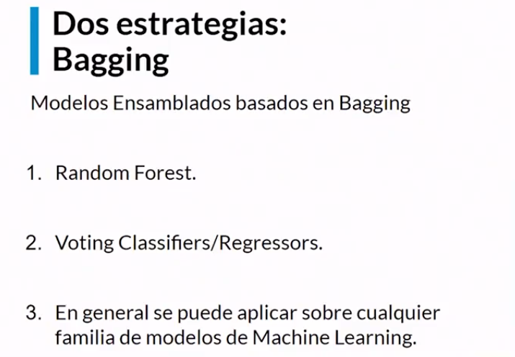

**Random Forest:**

Que es un método clásico de ML que consiste en combinar varios árboles de decisión para formar estructura más poderosa.

**Voting Classifiers/Regressors**

Si usamos un sistema de votos para coleccionar o recolectar las diferentes decisiones de diferentes algoritmos como clasificadores o regresores.

**En general, se puede aplicar sobre cualquier familia de modelos de Machine Learning que podamos tener a la mano.**

**¿Otro enfoque? Boosting**

Le pediremos a un experto su criterio sobre un problema.Medimos su posible error, y luego, usando ese error calculado, le pedimos a otro experto su juicio sobre el mismo problema.

Es decir, que estamos consultando a los expertos no de manera paralela, sino uno detrás de otro.Hasta el punto en donde podamos tener cierta certeza de que realmente estamos en cierto consenso entre nuestros modelos.



